یک ابهام در دامنه فرکانس مرتبط با نمونه‌های سیگنال زمان گسسته وجود دارد که در دنیای سیگنال پیوسته وجود ندارد، و می‌توانیم اثرات این ابهام را با درک ماهیت نمونه‌برداری از داده‌های گسسته بررسی کنیم. به عنوان مثال، فرض کنید دنباله‌ای از مقادیر به شما داده شده باشد.

سپس به شما گفته شود که این مقادیر نشان‌دهنده مقادیر لحظه‌ای یک موج سینوسی در حوزه زمان در فواصل زمانی دوره‌ای هستند. بعدازآن، از شما خواسته شود که آن موج سینوسی را رسم کنید. شما با شروع از رسم دنباله ای از مقادیر نشان داده شده توسط نقاط در شکل ۲-۱ (الف) شروع خواهید کرد. سپس، شما احتمالاً موج سینوسی را که توسط خط متمایل در شکل ۲-۱ (ب) نشان داده شده است را رسم می‌کنید، که از نقاطی که مقادیر اصلی را نمایش می‌دهند عبور می‌کند.

با این حال، فرد دیگری ممکن است موج سینوسی را که در خط سایه دار در شکل ۲-۱ (ب) نشان داده شده است رسم کند. ما می‌بینیم که دنباله اصلی مقادیر می‌تواند با اعتبار مساوی، مقادیر نمونه‌برداری شده از هر دو موج سینوسی باشد. مسئله کلیدی این است که اگر دنباله داده‌ها نمونه‌های دوره‌ای از یک موج سینوسی را نشان دهد، نمی‌توانیم به طور قطعی فرکانس موج سینوسی را فقط از این مقادیر نمونه‌برداری شده تعیین کنیم.

بررسی اصل ریاضی این ابهام فرکانسی نه تنها به ما کمک می‌کند که با آن برخورد کنیم، بلکه می‌توانیم از آن به نفع خود استفاده کنیم. بیایید یک عبارت برای این ابهام در حوزه فرکانس مشتق کنیم و سپس چند مثال خاص را بررسی کنیم. در نظر بگیرید که سیگنال سینوسی پیوسته در دامنه زمان معین است به صورت زیر:

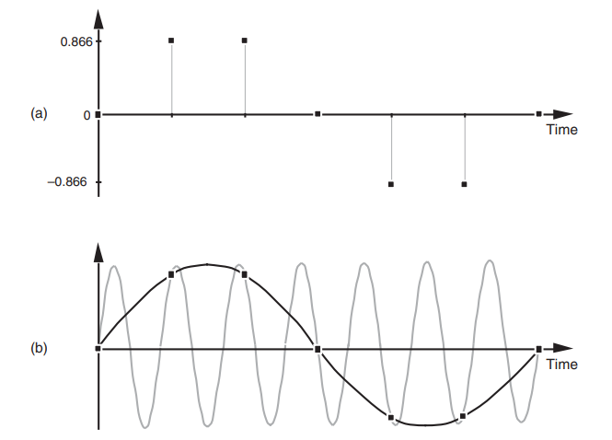

فرکانس نامشخص: (الف) دنباله‌ای از مقادیر زمان‌گسسته؛ (ب) دو نوع مختلف از موج‌های سینوسی که از طریق نقاط دنباله‌ی زمان‌گسسته می‌گذرند.

این سیگنال x(t) = sin(2πf ot). یک سینوسی با فرکانس f0 است. حالا بیایید سیگنال x(t) را با نرخ fs نمونه‌برداری کنیم، به عبارت دیگر، در فواصل زمانی منظم ts ثانیه که ts = 1/fs است. اگر از زمان t = 0 نمونه‌برداری را شروع کنیم، نمونه‌ها را در زمان‌های 0ts، 1ts، 2ts، و غیره، دریافت خواهیم کرد. بنابراین، با توجه به معادله (2-1)، ارزش‌های پشت سر هم n نخستین نمونه به صورت زیر خواهند بود:

